**อัปเดตความคืบหน้า กลุ่ม Sweet Dreams**

ทวนฟีเจอร์ทั้งหมดและอัปเดตทั้งหมด

-ระบบติดตามการนอนหลับของผู้ใช้จากsensorต่างๆของโทรศัพท์มือถือ

-ระบบวิเคราะห์การนอนหลับของผู้ใช้สุขภาพการนอนดีหรือไม่ดี

-ตัวการ์ตูนที่คอยติดตามการนอนหลับของผู้ใช้

จากคำถามเมื่อสัปดาห์ที่แล้วที่อาจารย์ถามว่า จะเก็บข้อมูลยังไงว่าผู้ใช้ได้หลับไปแล้วจริงๆ เพื่อให้การเก็บข้อมูลแสดงในDashboardเป็นข้อมูลที่ถูกต้องจริงๆ

ผมได้หาข้อมูลเพิ่มเติมจากแหล่งข้อมูลในอินเตอร์เน็ต สรุปได้ว่าถ้าจะเก็บข้อมูลผู้ใช้ที่ผู้ใช้ได้นอนหลับจริงๆเพื่อให้เก็บข้อมูลการนอนได้แม่นยำมากขึ้น

เช่น

Unobtrusive Sleep Monitoring using Smartphones — Chen et al., 2013 (BES: Best-Effort Sleep)  
[Unobtrusive_Sleep_2013.pdf](https://pac.cs.cornell.edu/pubs/Unobtrusive_Sleep_2013.pdf?utm_source=chatgpt.com)

เป็นวิธีของBESที่ใช้sensorของโทรศัพท์ การใช้หน้าจอ การชาร์จหรือการเคลื่อนไหวของโทรศัพท์ เพื่อตรวจสอบว่าผู้ใช้ได้หลับจริงแล้ว แต่อาจจะไม่สามารถตรวจสอบตอนที่โทรศัพท์อยู่ไกลตัวหรือตอนนอนแล้วแต่ตายังตื่นอยู่

Contactless Sleep Apnea Detection on Smartphones — Nandakumar et al. (UW)

[twoppl-final.eps](https://apnea.cs.washington.edu/apneaapp.pdf?utm_source=chatgpt.com)

เป็นโมเดลการใช้sonar/Doppler และ microphoneเพื่อจับการหายใจและการเคลื่อนไหวของผู้ใช้ เพื่อดูว่าผู้ใช้นอนหลับจริง หรือหลับลึกหลับติ้น

ข้อมูลอ้างอิงการนอนหลับที่ดีตามอายุ[About Sleep | Sleep | CDC](https://www.cdc.gov/sleep/about/index.html?utm_source=chatgpt.com)

**สรุป พวกเราจะใช้sensorต่างของโทรศัพท์เพื่อวัดผลกรนอนหลับที่แท้จริงของผุ้ใช้เพื่อเก็บข้อมูลการนอนหลับได้แม่นยำมากขึ้น เช่น ตรวจจับการเคลื่อนไหวของโทรศัพท์ตอนที่เข้าถึงเวลานอนแล้ว ตรวจสอบหน้าจอของโทรศัพท์มีการเคลื่อนไหว(หน้าจอผิดสลีปไปนานเท่าไหร่)โดยพวกผมจะทำแอปที่ติดตามการนอนหลับโดยใช้sensorโทรศัพท์เป็นหลักก่อน**

**อัปเดตความคืบหน้าของสัปดาห์นี้**

ทดสอบsensorของโทรศัพท์โดยใช้แพ็คเกจของflutter([sensors_plus | Flutter package](https://pub.dev/packages/sensors_plus?utm_source=chatgpt.com))

1.ตรวจสอบการเคลื่อนไหวของโทรศัพท์

2.ตรวจสอบการระยะเวลาการปิดหน้าจอของโทรศัพท์

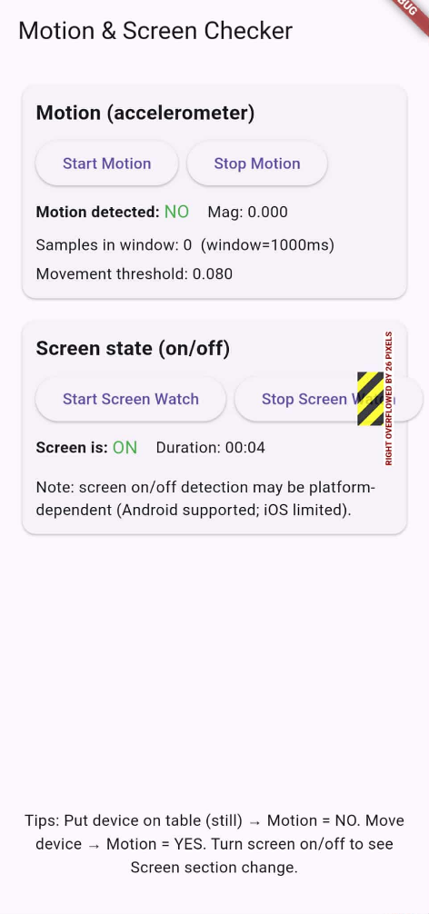

3.หาข้อมูลอ้างอิงที่ต้องใช้งาน เพื่อจะจำแนกกลุ่มผู้ใช้นอนดีจริงไหม

4.ทำหน้าตาแอพไปแล้วบางส่วน

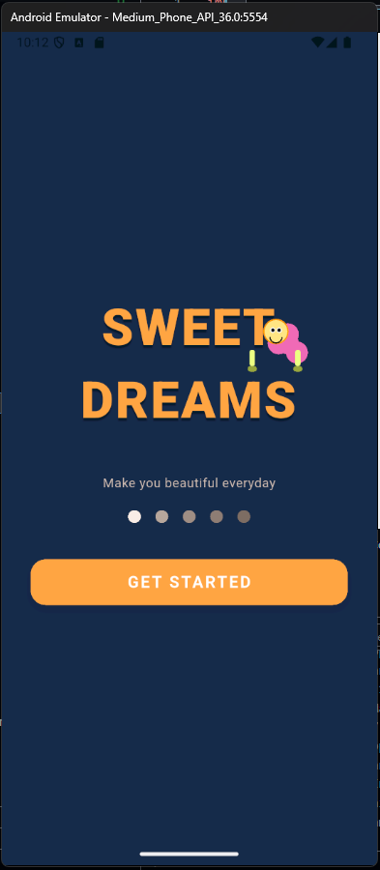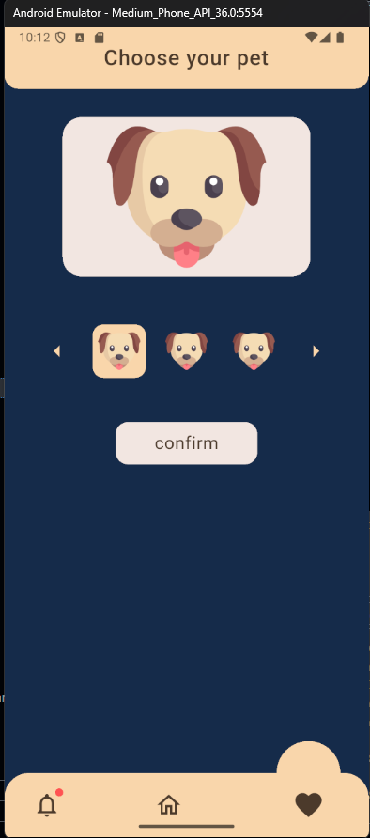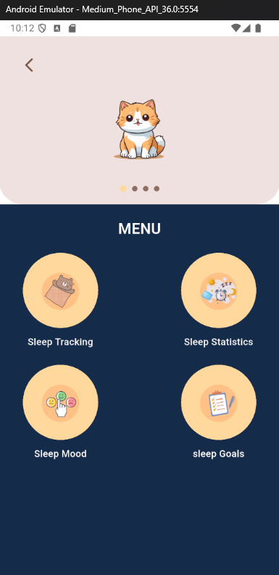

นาย อิรฟาน บือโต 6520310138

นางสาว ริลณี สังหันกฤษ 6520310018